**MANUEL D’UTILISATION DE L’APPLICATION DE GESTION FINANCIERE DU CENTRE ORPHELINAT DE LA GENDARMERIE NATIONALE**

C’est une application web, c’est-à-dire accessible à partir d’un navigateur web (Firefox, Google chrome, opéra mini ….etc.)  Il faut d’abord avoir au moins un navigateur web pour pouvoir accéder à cette application**.** Ouvrir le navigateur puis taper à la barre d’adresse ou URL l’adresse suivant : 192168.56.101 puis taper sur la touche entrer, la page d’authentification s’ouvre.

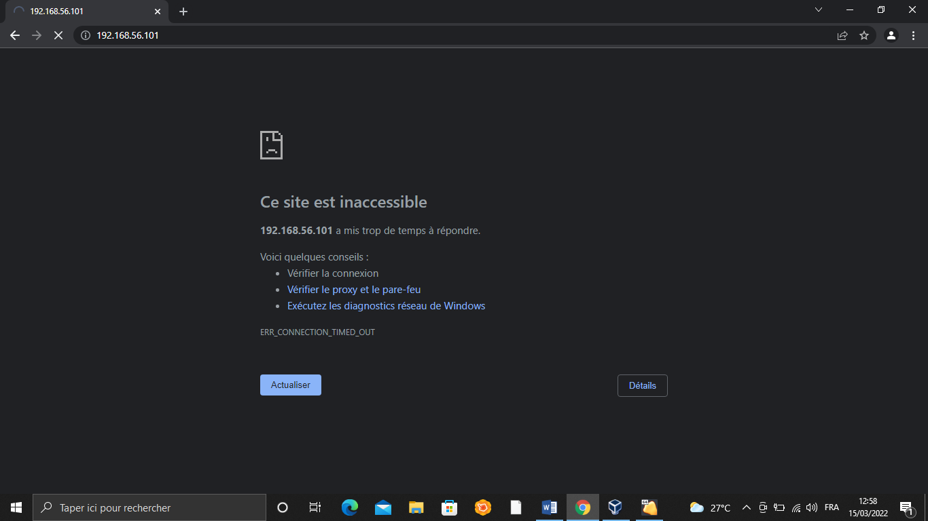

Voici la page d’authentification de l’application : remplir les formulaires d’identifiant et mot de passe. Si l’un des données entré dans les formulaires est incorrect, on ne peut pas avancer à l’exploitation de l’application et un message d’erreur s’affiche.

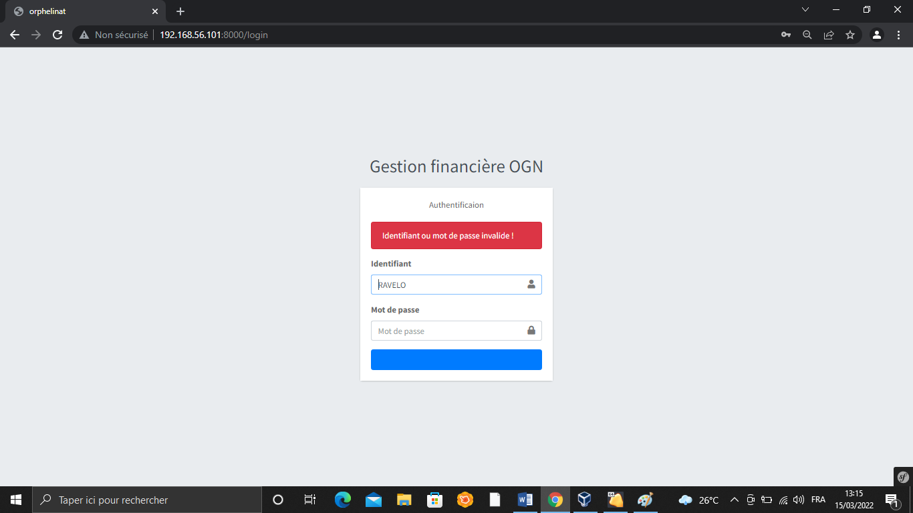

Il y a trois types d’utilisateur de cette application :

-l’utilisateur SUPER-ADMIN ou utilisateur grand qui a le plein droit de l’application, c’est-à-dire il peut ajouter ou supprimer des utilisateurs et aussi peut faire des mises à jour sur l’application.

-L’utilisateurs ADMIN le personne qui est chargé d’effectuer les mises à jour.

-Les utilisateurs CONSULTANT : ce sont les utilisateurs qui ont le droit de faire seulement des consultations.

Une fois authentifier l’utilisateur arrive à la page d’accueil :

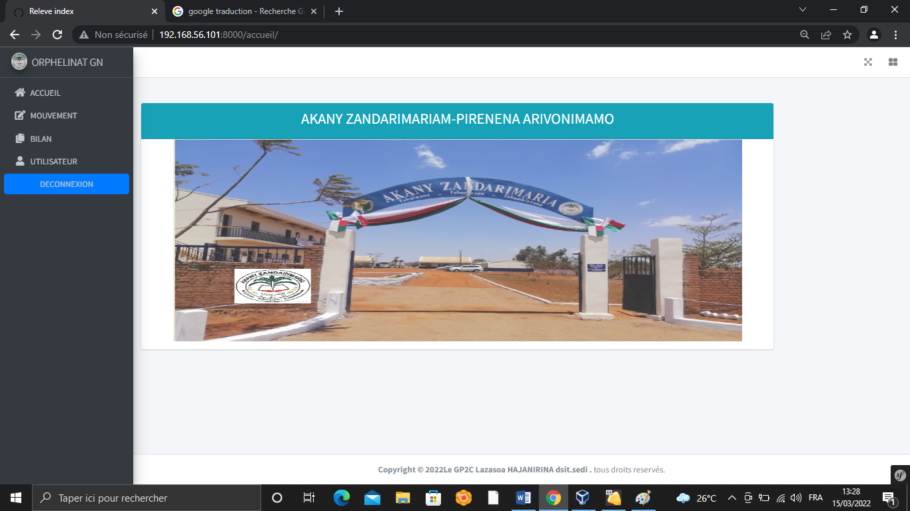

Sur la partie gauche : on trouve le menu comportant Accueil – Mouvement-Bilan-Utilisateur et le bouton déconnexion.

1-Mouvement : dans le mouvement on y trouve les détails des revenus et des dépenses dans la caisse du centre.

Les revenus sont les lignes coloriées en vert que ce soit don ou soit un approvisionnement grâce aux fonds retirés des banques.

Les dépenses sont les lignes coloriées en jaune

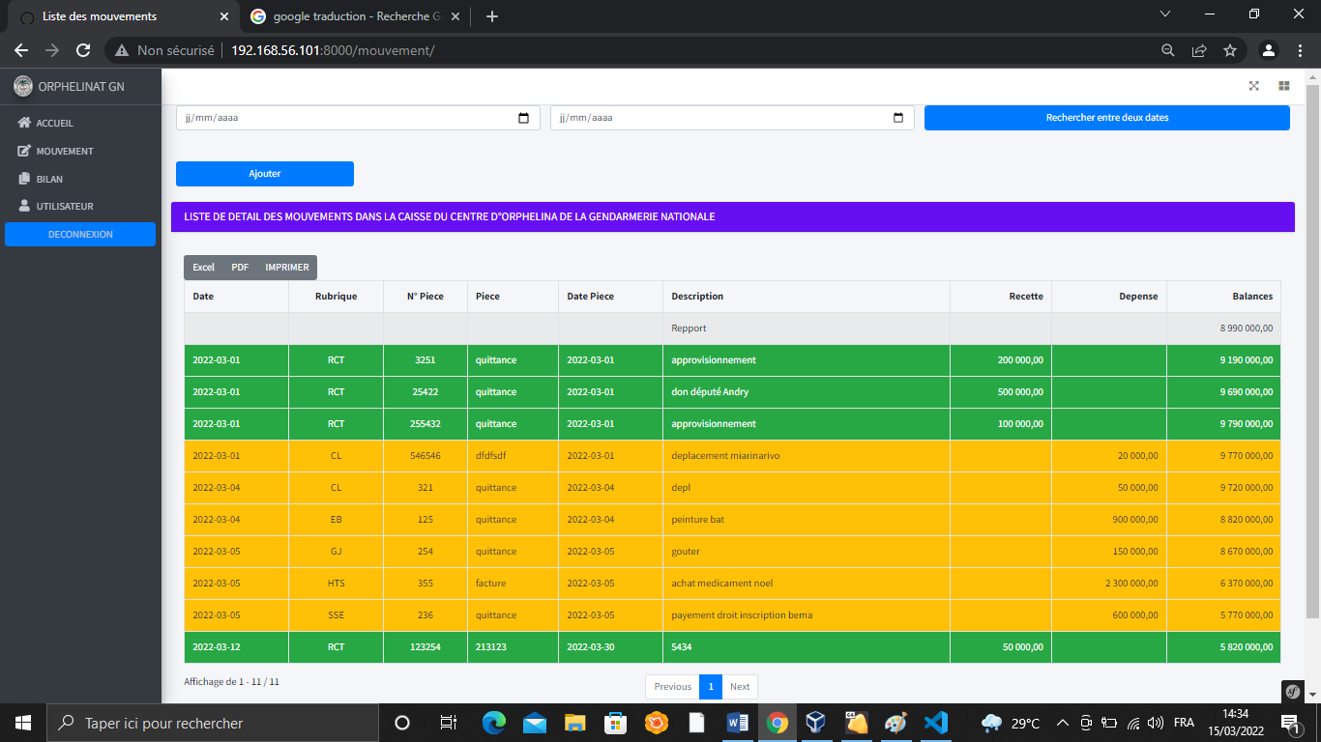

Seul les onze derniers lignes insérer lors du dernier mis à jour qui s’affichent par défaut sur le tableau mouvement. Mais on peut voir les mouvements qu’on veut à l’aide de la recherche entre deux dates qui s’affiche en haut du tableau : cliquer sur les calendriers l’intervalle de date qu’on veut rechercher puis cliquer sur le bouton recherche entre deux dates. Le résultat s’affiche dans le tableau et on peut imprimer et exporter PDF et Excel.

Pour l’utilisateur ADMIN un bouton ajout s’affiche en haut de l’en-tête du tableau et en bas du formulaire de recherche. Il clique sur ce bouton et la fenêtre mise à jour s’affiche. On y trouve trois menus déroulants des formulaires : Don –Approvisionnement-Dépense.

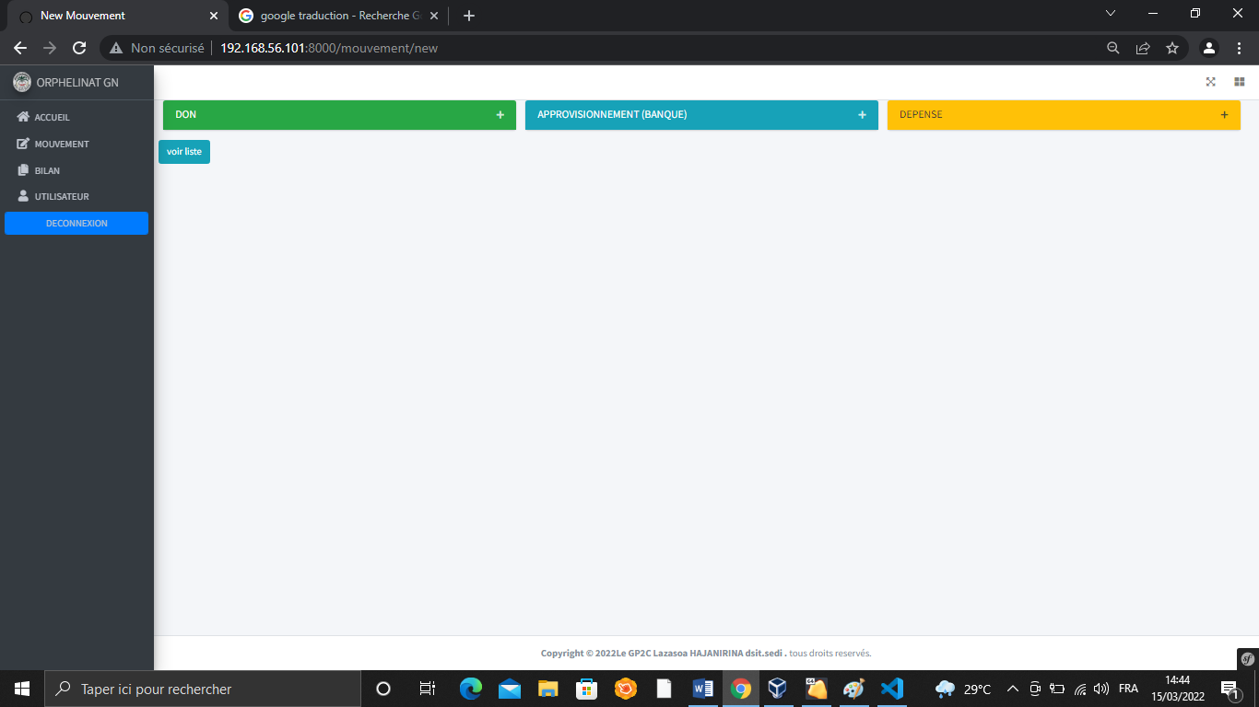

Choisir la tâche à effectuer en cliquant sur le + de l’un des trois menus.

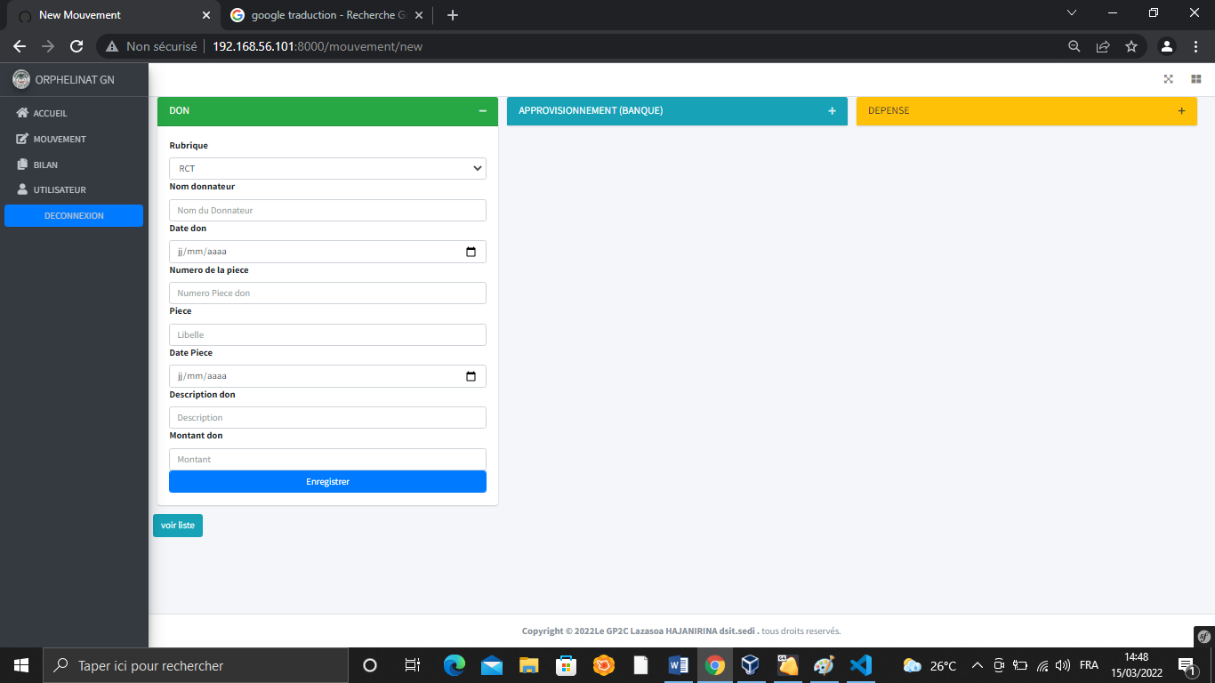

Remplir correctement les formulaire puis valider en tapant sur le bouton valider de l’ordinateur ou cliquer sur le bouton enregistrer. De même pour la mise à jour des autres menus.

Le menu Bilan : il y a un tableau ou s’affiche les résultats voulus mais l’essentiel c’est ceux qui sont en haut .il y a d’abord le champ choix obligatoire dans cela qu’on fait choisir le bilan à afficher, bilan mensuel, trimestriel, semestriel ou annuel.

Pour le bilan mensuel choisir le mois et remplir l’année puis cliquer sur le bouton recherche.

Pour le bilan trimestriel choisir le trimestre et remplir l’année puis cliquer sur le bouton recherche.

Pour le bilan semestriel choisir le semestre et remplir l’année puis cliquer sur le bouton recherche.

Pour le bilan annuel saisir l’année puis cliquer sur le bouton recherche.

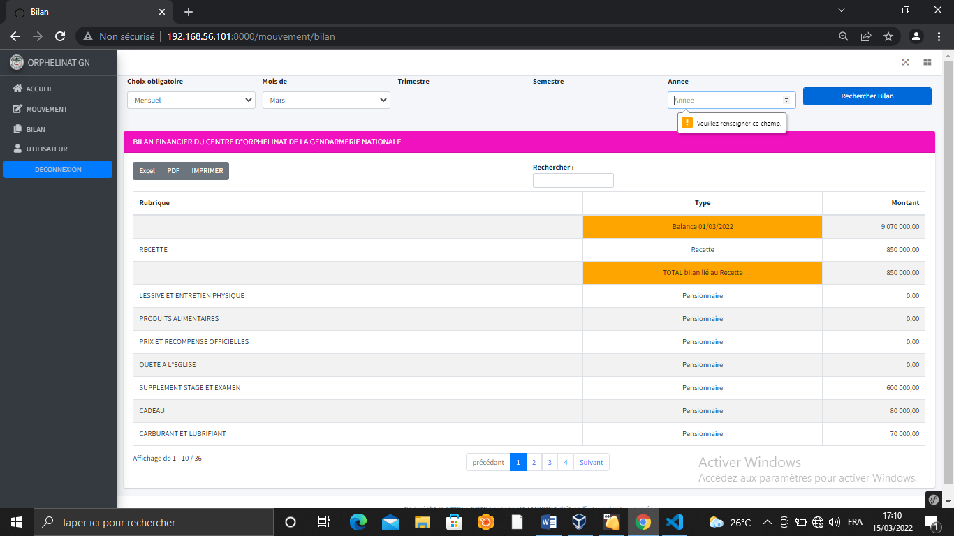

Si le formulaire année ne pas rempli un message d’erreur nous invite de le remplir.